Коммерческое предложение
Пищевой гель
Будь в Тонусе

- Наименование продукта

Пищевой гель на растительном и фруктово-ягодном пюре:
- «Будь в тонусе. С соком яблока»;
«Будь в тонусе. С соком лимона».

2. Назначение продукта

Продукт в порционной упаковке-стике на растительном и фруктово-ягодном сырье предназначен для тонуса организма и поддержания физических и умственных сил человека.
Тонизирующий гель – это источник дополнительной энергии в удобной упаковке. Уже с первого стика Вы ощутите невероятный прилив бодрости, а также позаботитесь о своем сердце. В его состав входит дигидрокверцетин, который укрепляет стенки сосудов. Бодрящий лимонный заряд подарит энергию на весь день без вреда для здоровья.

3. Способ применения

Принимать по 1 стику (18 г) с гелем во время длительных умственных и физических нагрузок. Не более 2 стиков с гелем в течение одних суток. Не требует запивания водой.

4. Производитель

ООО НПФ «Алтайский Букет», г. Барнаул

5. Фасовка, срок годности

Пенал, в который входит 4 стика. Объём: 72 гр (1 стик-18 гр).
Транспортная упаковка: гофрокороб, 20 шт., вес брутто – 2,6 кг.
Срок годности: 1 год.
Условия хранения: хранить при температуре от 0°С до +25°С.

6. Описание продукта

Гели предназначены для поддержания физических и умственных сил человека. Тонизирующий гель – это источник дополнительной энергии в удобной упаковке. Основными компонентами гелей являются растительные экстракты корня родиолы розовой (золотой корень) и корня копеечника чайного (красный корень). Красный корень применяется в качестве общеукрепляющего средства, стимулирующего деятельность центральной нервной системы, восполняющего силы и заряжающего бодростью. Золотой корень («сибирский женьшень») – известный эндемик Алтая - используется профессиональными спортсменами для увеличения выносливости в периоды пиковых нагрузок как безопасное тонизирующее средство, обладающее высокой анаболической активностью. В состав гелей входит дигидрокверцетин, который укрепляет стенки сосудов. Вспомогательные ингредиенты, обладающие максимальной биоактивностью, усиливают пользу гелей и повышают тонизирующий эффект от употребления, а бодрящий фруктовый заряд - подарит энергию на весь день без вреда для здоровья.
Активные компоненты: экстракты растительные (корней родиолы розовой (золотой корень), копеечника чайного (красный корень)), таурин, L-карнитин тартрат, ресвератрол, дигидрокверцетин, пантотеновая кислота (витамин В5).
Фруктовая составляющая: яблочное пюре, сок яблока/лимона концентрированный.

7. Состав

Фруктоза, яблочное пюре, сок лимона концентрированный, вода питьевая, экстракты растительные (корней родиолы розовой (золотой корень), копеечника чайного (красный корень)), таурин, L-карнитин тартрат, ресвератрол, дигидрокверцитин, пантотеновая кислота (витамин В5), загуститель: пектин, стабилизаторы консистенции: ксантановая камедь, КМЦ, регуляторы кислотности: лимонная кислота, цитрат кальция, консервант: сорбат калия.

7. Конкурентные преимущества продукта

- Тонизирующие гели в стиках – это уникальное предложение, аналогов которому на рынке не существует.
- Яркий дизайн и удобная форма упаковки привлекает внимание потребителя и является стимулом к совершению покупок, а компактная упаковка позволяет выгодно разместить продукты даже в прикассовой зоне.
- Великолепный насыщенный вкус с яркими фруктовыми нотами.
- Рецептура тонизирующих гелей – уникальная разработка компании «Алтайский букет», не имеющая аналогов на рынке.
- Высокое качество продукта обеспечено наличием в составе экологически чистого сырья Алтая.
- Гели не содержат красителей, ароматизаторов, кофеина и сахара.
Гели «Будь в тонусе» – это «два в о дном»: заряжают энергией без вреда для здоровья и заботятся о сердце и сосудах.

8. Характеристики производства

Суточное производство 5000 - 15000 стиков
Описание оборудования:
Характеристики пенала:
Глубина - 1.5 см
Высота - 15 см
Ширина - 8 см
Вес товара с упаковкой - 95 г.
Обьем - 72 мл.

Фото:
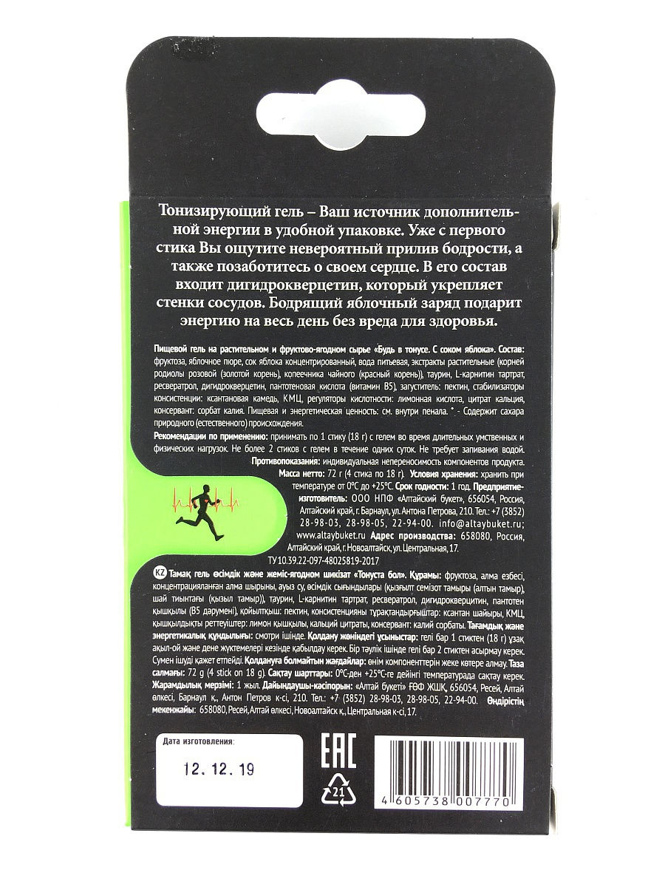
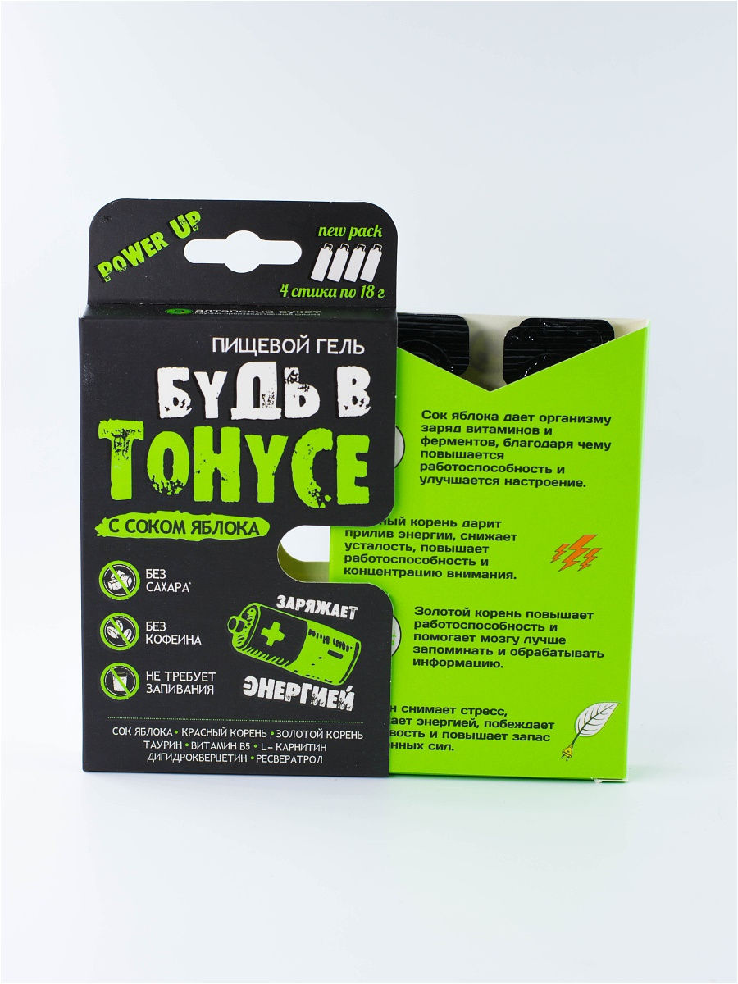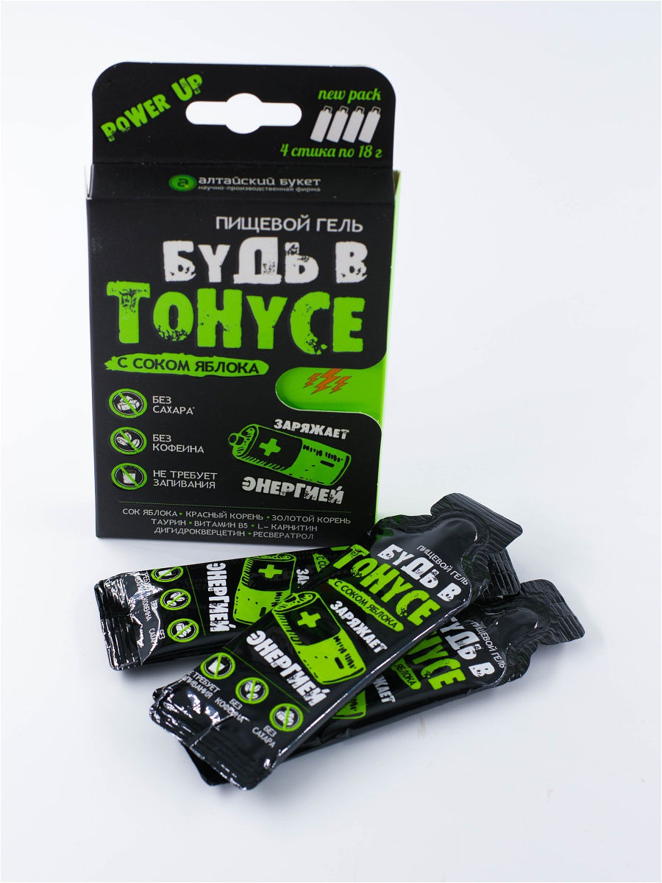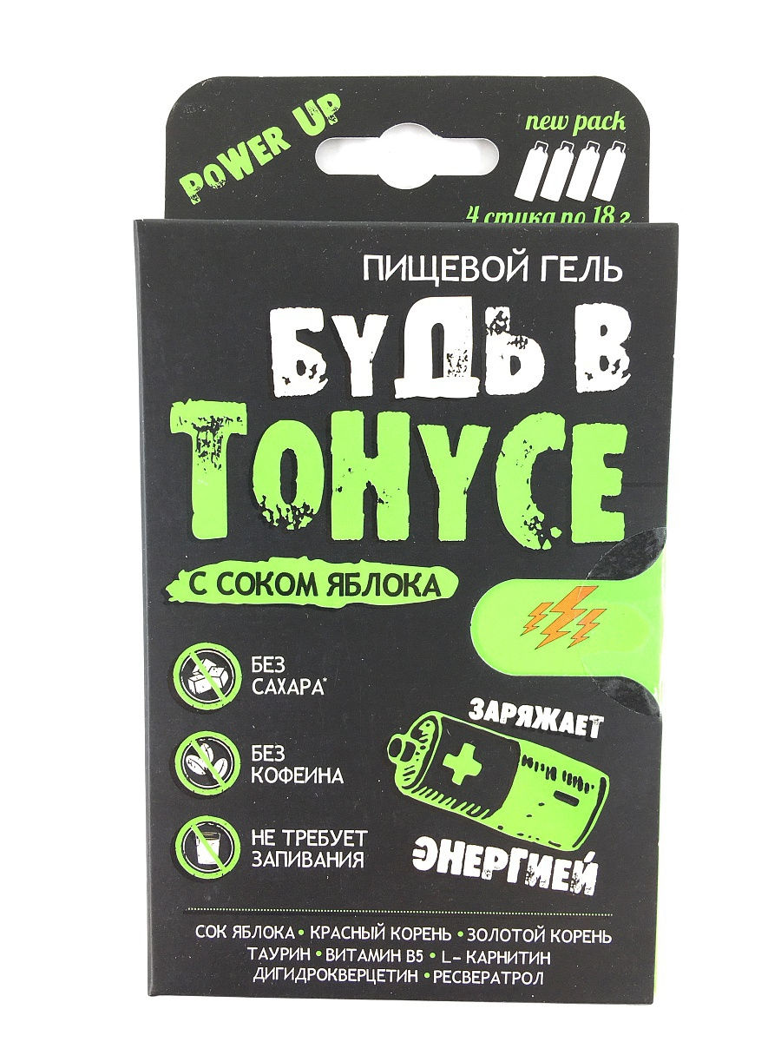
9. Цены

Рекомендованная розничная цена - 156 рублей за пенал
Стоимость оптовой продажи - 89,78 за пенал
Мелкая оптовая партия - до 1250 коробок
Крупная оптовая партия - от 1251 коробки - стоимость за пенал - 85,31

10. Сертификаты
